INFORME DE ACTIVIDAD: LIMPIEZA RONDA RIO LA SAN JUANA
Fecha : 02 SEPTIEMBRE 2017
Objetivo Actividad: limpieza y recolección de residuos especiales en la ronda del río la san Juana programada por la empresa de servicios públicos S.A.S E.S.P.

La empresa de servicios públicos EPV dentro de sus actividades programadas realizo la actividad el día 2 de septiembre de limpieza y recolección de residuos sólidos y residuos sólidos especiales sobre la ronda del rio la san Juana.

Para esta actividad se vinculó la Alcaldía municipal con apoyo de la oficina de gestión del riesgo, la corporación autónoma regional de Cundinamarca CAR. Ejercito municipal viota.

Para esta actividad se realizaron 3 grupos de trabajo ya que se realizó la actividad desde el puente la san Juana en el barrio la vega, ronda barrio el Gaitán y punto final puente la san Juana cobre el barrio el progreso.

En esta actividad se vinculó la comunidad quien nos apoyó en esta actividad y se realizó una bonita labor en conjunto con el apoyo de las entidades vinculadas, Ejército Nacional, Defensa civil, Comunidad
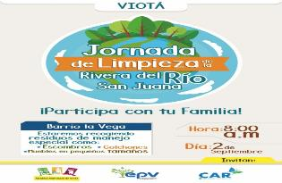

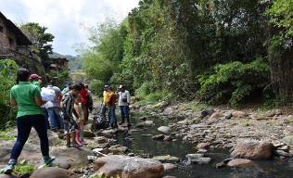

PUBLICIDAD ACTIVIDAD LIMPIEZA

APOYO COMUNIDAD BARRIO EL GAITÁN Y EL PROGRESO

RESIDUOS ESPECIALES

APOYO COMUNIDAD BARRIO LA VEGA

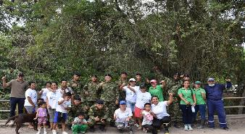
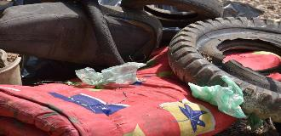

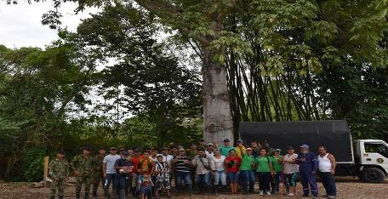

APOYO EMPRESA DE SERVICIOS PÚBLICOS EJÉRCITO NACIONAL, DEFENSA CIVIL, Y COMUNIDAD EN GENERAL.

